**Számítógép architektúrák**

**BSc**

7. Gyak.

2023.11.15

Készítette:

Ferencsik Róbert Bsc

Programtervező Informatika

BQLOTW

Miskolc, 2023.11.30

**1. Írja ki a people.csv fájl utolsó három sorát!**

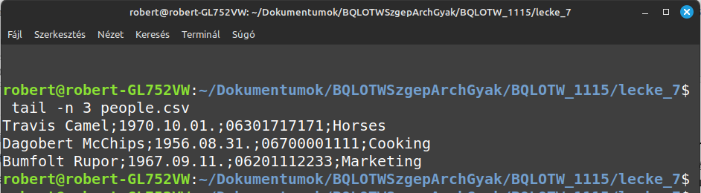

**2. Írja ki a people.csv fájl első három sorát, fejléccel együtt!**

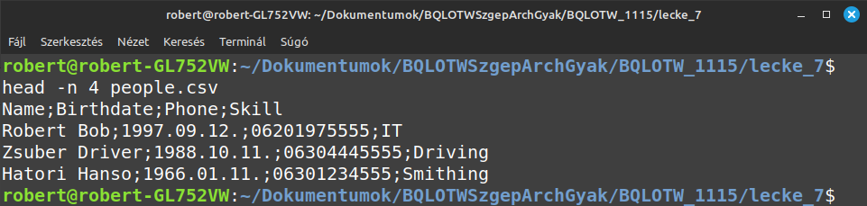

**3. Írja ki a people.csv fájl utolsó olyan sorát, ahol a telefonszám harmincas!**

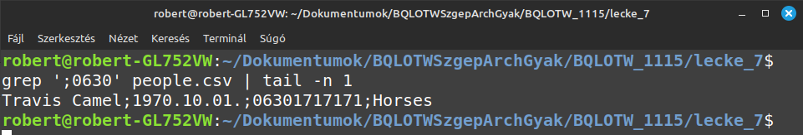

**4. Írja ki a people.csv fájl összes sorát, kivéve az utolsó ötöt!**

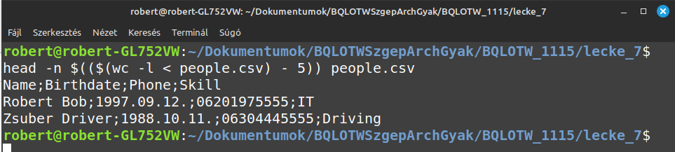

**5. Írja ki a people.csv fájl első három sorát, fejléc nélkül!**

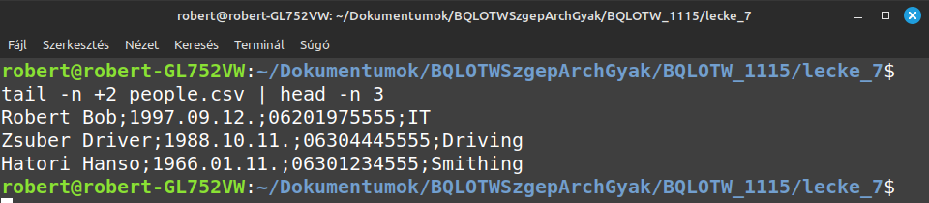

**6. Írja ki a /dev jegyzék első 10 fájlját vagy directory-ját, akkor is, ha azok rejtettek!**

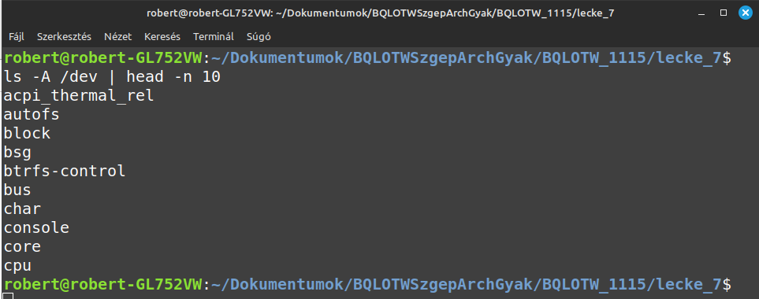

**7. Írja ki a /dev jegyzék utolsó 5 diskjét (most tekintsük azokat a fájlokat disknek, amiknek a tulajdonos csoportja disk)!**

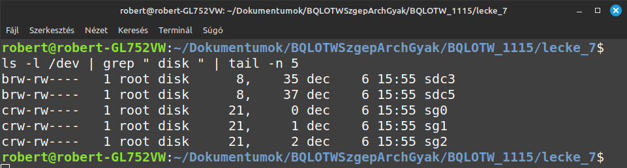

**8. Írja ki a people.csv fájlból csak az emberek neveit (a fejléc nélkül)!**

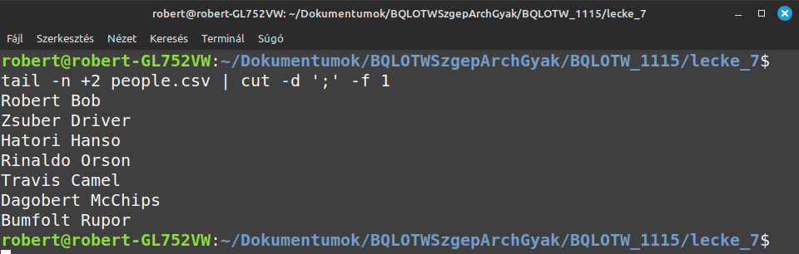

**9. Írja ki a people.csv fájlból csak a telefonszámokat, és azokból is csak az első 20-ast!**

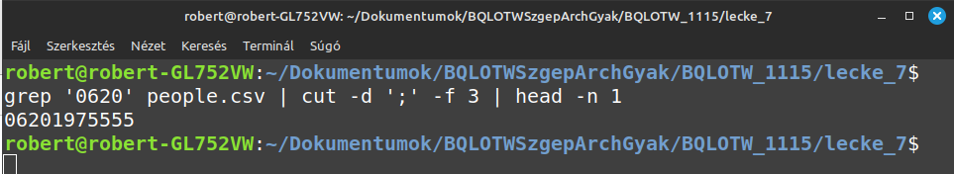

**10. Írja ki a people.csv fájlból az emberek neveit betűrendben (csak a neveket).**

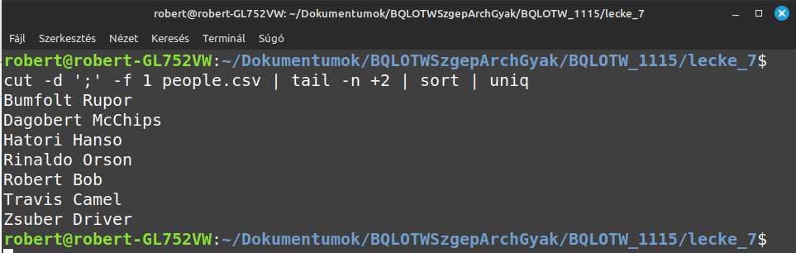

**11. Írja ki a people.csv fájlból a születési hónapokat (csak a hónapokat)!**

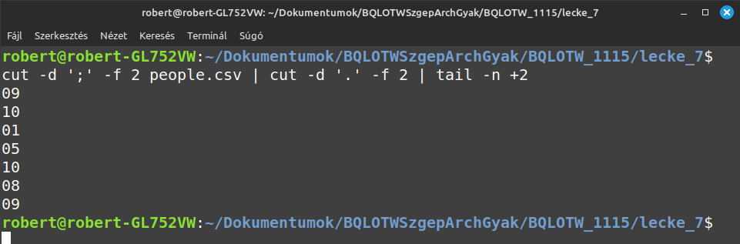

**12. Írja ki a people1.csv fájlból azokat az embereket, akiknek R-rel kezdődik a keresztneve!**

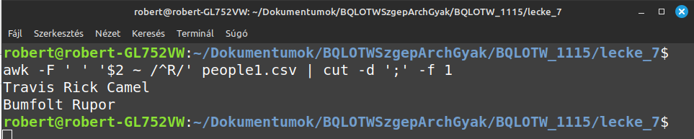

**13. Írja ki a people1.csv fájlból azokat az embereket, akiknek R-rel kezdődik a vezetékneve!**

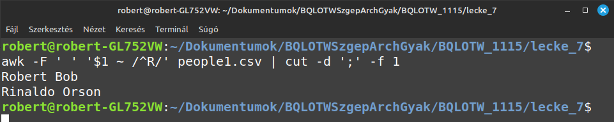

**14. Írja ki a people1.csv fájlból azokat az embereket, akiknek legalább két skillje van!**

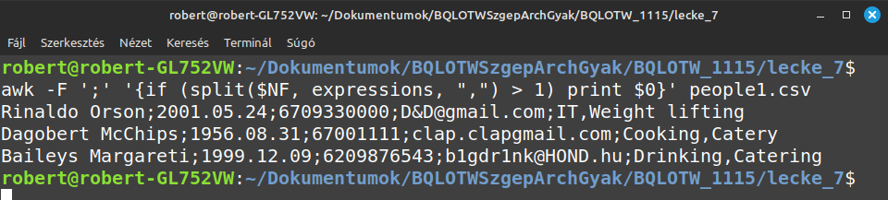

**15. Írja ki a people1.csv fájlból azokat az embereket, akiknek három neve van!**

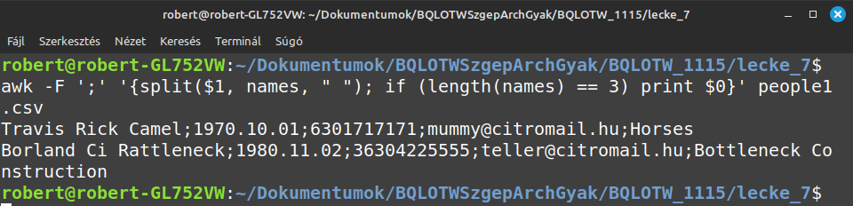

**16. Írja ki a people1.csv fájlból azokat az embereket, akiknek valid az email címe!**

**1. Mik azok a szűrő parancsok?**

•Minden parancs előtt lefutó ellenőrző utasítások.

•Egy fájl tartalmán dolgozó módosító operátorok.

•Egy bizonyos input-ot befogadó, majd annak egy módosított verzióját az outputra író

parancsok.

•

Adatbázis utasítások, amelyek csökkentik egy perzisztens fájlból kinyert adat

számosságát.

**2. Mik azok a reguláris kifejezések?**

•Egy minta, amellyel megadható, hogy a kifejezés milyen szövegre illeszkedik.

•Formális nyelvi leírásai a felhasználói követelményeknek egy Bash programmal

szemben.

•Egy formális nyelvi leírás, amely megmondja, hogy a felhasználói input helyes-e.

•Egy keresőmotornak megadható szöveges kifejezés, amellyel pontosabban lehet

keresni egy szöveges inputban.

**Adott a következő az animals.csv fájl tartalma:**

Name,Species,Age

Szatyor,dog,4

Bejgli,dog,1

Raptor,cat,10

Feri,dog,8

Ducatti,parrot,2

Marcang,pig,5

Garfield,cat,4

Aragorn,dog,5

Charles,parrot,22

Siemens,parrot,10

Aragog,cat,2

Thor,dog,12

Pestis,dog,9

**3. Mit ír ki az alábbi kód?**

cat animals.csv | grep '^Ara[a-z],'

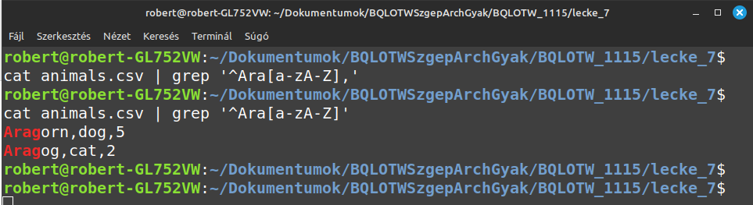

**4. Mit ír ki az alábbi kód?**

cat animals.csv | grep -E '^Ara[a-z],'

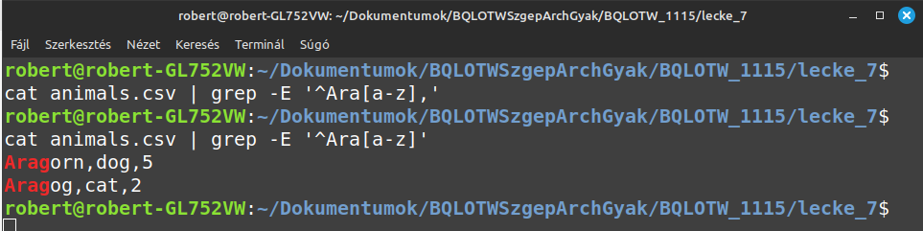

**5. Mit ír ki az alábbi kód?**

cat animals.csv | grep -E '^Ara[a-z]+,'

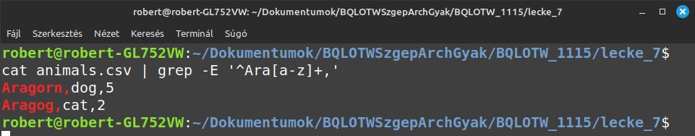

**6. Mit ír ki az alábbi kód?**

cat animals.csv | grep 'cat'

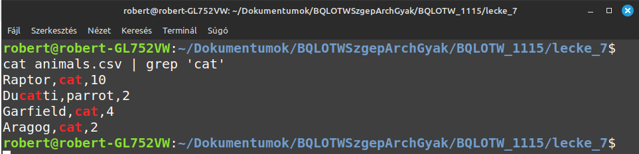

**7. Mit ír ki az alábbi kód?**

cat animals.csv | grep ',cat' | cut -f 1 -d ';'

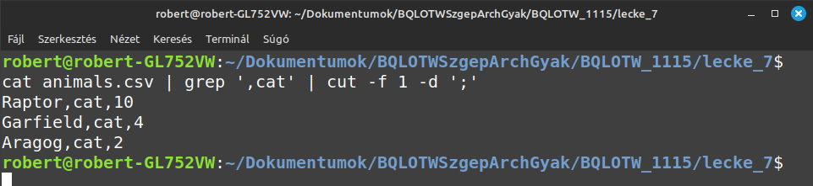

**8. Mit ír ki az alábbi kód?**

grep ' 'cat' animals.csv | cut -f 1 -d ',' | sort

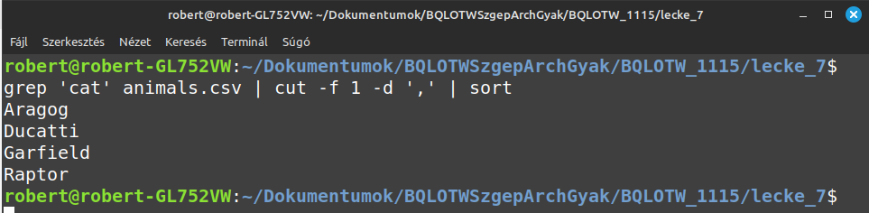

**9. Mit ír ki az alábbi kód? ’caca**

head -1 animals.csv | cut -f 2 -d ','

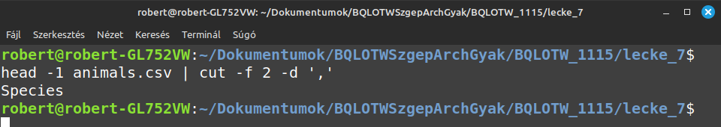

**10. Mit ír ki az alábbi kód?**

grep ',dog' animals.csv | sort | tail -1

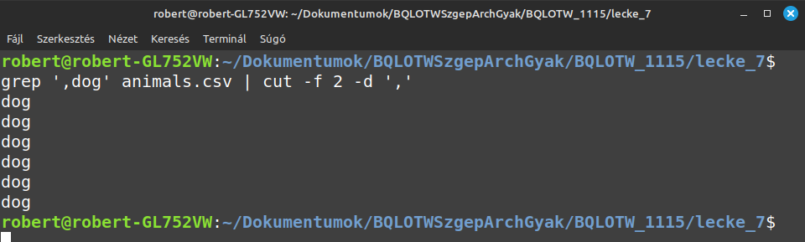

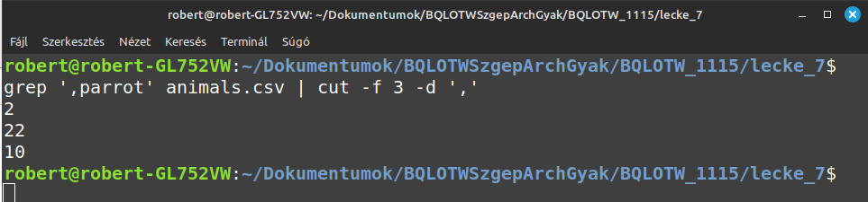**11. Az eddigiek alapján írjunk egy kódot, ami kiírja a legidősebb papagáj életkorát!**